СОДЕРЖАНИЕ

Введение 2
1 Анализ предметной области и формирование требований к информационной системе 6
1.1 Технико-экономическая характеристика предметной области 6
1.1.1 Характеристика предприятия и его деятельности 6
1.1.2 Организационная структура управления предприятием 6
1.1.3 Техническая и программная архитектура предприятия 9
1.2 Обоснование необходимости разработки системы 11
1.2.1 Анализ комплекса задач для автоматизации бизнес-процессов и разработка диаграммы «КАК ЕСТЬ» 11

Введение
Современные программные системы строятся на основе взаимодействия множества сервисов через программные интерфейсы – API (Application Programming Interface). Архитектурный стиль REST (Representational State Transfer) стад де-факто стандартом для построения таких интерфейсов: согласно отчету SmartBear State of the API 2023, более 80% разработчиков используют именно REST API в своих проектах. Параллельно широкое распространение получил стандарт описания интерфейсов OpenAPI Specification (бывший Swagger), позволяющий формально описывать структуру API в машиночитаемом формате JSON или YAML.
Несмотря на наличие формальных спецификаций, задача тестирования REST API по-прежнему остается трудоемкой. Написание тест-кейсов вручную требуют от инженера глубокого знания программной области, понимание пограничных условий. знание форматов запросов и ожидаемых кодов ответа. При наличии API с десятками или сотнями эндпоинтов полное ручное покрытие тестами становится практически нереализуемым в рамках реальных сроков проекта. По данным исследования Capgemini World Quality Report 2023, более 40% организаций называют нехватку времени и ресурсов на тестирование одной из главных проблем обеспечения качества.
С другой стороны, появление и стремительное развитие больших языковых моделей (LLM – Large Language Models) открывает принципиально новые возможности для автоматизации интеллектуальных задач разработки программного обеспечения. Современные LLM обладают развитыми способностями к анализу структурированных данных, понимаю бизнес-логики API и генерации корректного текстового кода. Вместе с тем, на рынке представлено значительное число языковых моделей с существенно различающимися характеристиками: качеством следования инструкциям, способностью структурированной генерации JSON, поддержкой длинного контекста и механизмами расширенного мышления. В связи с этим выбор оптимальной LLM для конкретной задачи требует сравнительного анализа и обоснования.
Дополнительную актуальность теме придает курс на импортозамещение в сфере программного обеспечения, проводимый в Российской Федерации. Разработка отечественного инструмента тестирования API, не зависящего от зарубежных коммерческих платформ (таких как Postman или Insomnia), отвечает задачам технического суверенитета и может быть адаптирована для использования совместно с российскими LLM-решениями по мере их развития. Создание собственного открытого инструмента в области автоматизации тестирования является важным шагом к снижению зависимости отечественных разработчиков от иностранного программного обеспечения.
Объектом исследования настоящей выпускной квалификационной работы является процесс тестирования REST API в ходе разработки и сопровождения программных систем.
Предметом исследования являются методы автоматизированной генерации и исполнения тест-кейсов для REST API на основе OpenAPI-спецификации с применением больших языковых моделей.
Актуальность темы обусловлена совокупностью следующих факторов. Во-первых, существующие инструменты автоматизации тестирования API либо требуют ручного написания тестов, либо ограничены генерацией тестов только по схеме без учета семантики и бизнес-логики. Во-вторых, языковые модели нового поколения впервые достигли уровня, позволяющего осмысленно анализировать API-спецификации и генерировать реалистичное многошаговые тестовые сценарии. В-третьих, задача создания отечественного инструментария в области тестирования ПО соответствует приоритетам государственной политики в сфере цифрового суверенитета России.
Целью настоящей работы является разработка отечественного программного инструмента, автоматизирующего генерацию и исполнение тест-кейсов для REST API на основе OpenAPI-спецификации с применением большой языковой модели, выбранной по результатам сравнительного анализа.
Для достижения поставленной цели необходимо решить следующие задачи:
- Проанализировать существующие подходы и инструменты тестирования.
- Сформировать требования к интеллектуальной системе тестирования.
- Разработать инструмент тестирования пользовательского интерфейса с использованием искусственного интеллекта.
Практическая ценность работы определяется тем, что разработанный инструмент позволяет сократить трудозатраты на создание первичного набора тестов REST API с нескольких дней до нескольких минут, обеспечивает автоматическое покрытие позитивных, негативных и граничных сценариев, а также поддерживает многошаговое бизнес-процессы (например: регистрация – авторизация – создание ресурса – проверка – удаление).
Новизна работы состоит в приведении сравнительного анализа LLM применительно к задаче генерации тест-кейсов REST API, а также в разработке архитектуры, обеспечивающей сквозное управление контекстом переменных между шагами теста на основе JSONPath-выражений и механизма адаптивного мышления языковой модели.
Таким образом, выполнение данной выпускной квалификационной работы имеет как научную, так и практическую значимость, так как способствует развитию отечественных инструментов интеллектуальной автоматизации и решает актуальные задачи повышения качества программных продуктов в современных условиях.

Анализ предметной области и формирование требований к информационной системе

Технико-экономическая характеристика предметной области

Характеристика предприятия и его деятельности

ООО «САТЕЛ» - крупная российская IT-компания, основанная в 1995 году, с главным офисом в Москве и численностью сотрудников около 850 сотрудников [1]. Компания сфокусирована на разработке кастомного ПО и комплексных цифровых решений для промышленных, телекоммуникационных и государственных секторов [1]. В портфеле заказчиков ООО «САТЕЛ» - отрасли горно-металлургии, нефти и газа, электроэнергетики, промышленности, транспорта, госсектора и финтеха [1]. Компания разрабатывает более 20 продуктовых линеек, проводит проекты по автоматизации производства, безопасности, IT-инфраструктуре, а также автоматизации технологических процессов и метрологии [2].

Организационная структура управления предприятием

Организационная структура управления ООО «САТЕЛ» построена по принципу функциональной иерархии, что позволяет координировать деятельность всех подразделений, обеспечивать высокую скорость принятия управленческих решений и поддерживать гибкость в изменяющихся условиях рынка.
Основные задачи структуры управления заключаются в:
- обеспечении взаимодействия между отделами
- централизации планирование и распределение ресурсов
- контроле выполнения производственных и проектных задач
- поддержание высокого уровня клиентского сервиса
- реализации проектов по разработке, внедрению и сопровождению IT-решений.
Общая схема организационной структуры ЧЕГО? представлена на рисунке 1.

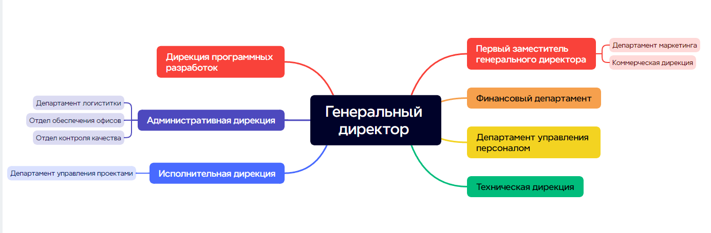
Рисунок 1 – Основная организационная структура предприятия ООО «САТЕЛ»

Ключевым элементом системы управления является Генеральный директор, который осуществляет общее руководство деятельностью предприятия и принимает стратегические решения.
В подчинении Генерального директора находятся следующие единицы:
- Дирекция программных разработок, в обязанности которых входит:
  - разработка и внедрение программных решений;
  - сопровождение IT-продуктов;
  - организация процесса тестирования и внедрения новых технологий.
- Первый заместитель генерального директора, который отвечает за координацию деятельности коммерческих подразделений и стратегическое развитие бизнеса, в подчинение входит:
  - департамент маркетинга – занимается продвижением услуг и продуктов, формированием имиджа компании;
  - коммерческая дирекция – отвечает за продажи, работу с клиентами и расширение рынка.
- Финансовый департамент, в обязанности которого входит:
  - ведение бухгалтерского учета;
  - контроль финансовых потоков;
  - подготовка отчетности и обеспечение финансовой устойчивости компании.
- Департамент управления персоналом, в его обязанности входит:
  - подбор, развитие и обучение сотрудников;
  - контроль кадрового делопроизводства;
  - формирование корпоративной культуры и обеспечение соблюдение трудового законодательства.
- Техническая дирекция, в обязанности которой входит:
  - организация эксплуатации IT-инфраструктуры;
  - обеспечение бесперебойную работу серверов, сетей и технических средств;
  - контроль технического сопровождения программных продуктов.
- Административная дирекция, которая отвечает за материально-техническое снабжение компании и осуществляет логистику и поддержку работы офисов, в состав входит:
  - департамент логистики – отвечает за транспортировку, снабжение и доставку материалов;
  - отдел обеспечения офисов – контролирует хозяйственные вопросы;
  - отдел контроля качества – следит за соблюдением стандартов качества предоставляемых услуг.
- Исполнительная дирекция, имеет обязанности по осуществлению общей координации операционной деятельности и управлению реализацией проектов и контроля сроков их выполнения, имеет в своем составе:
  - Департамент управления проектами – планирует и реализует проекты компании, отслеживает их эффективность и риски.

Техническая и программная архитектура предприятия
Информационная система, используемая в ООО «САТЕЛ», построена по принципам модульности и масштабируемости, что позволяет компании организовывать работу как внутри предприятия, так и в рамках взаимодействия с заказчиком.
Согласно определению из стандарта ANSI/IEE 1471-2000, архитектура информационной системы представляет собой совокупность компонентов, связей между ними и принципов их организации. Данное определение охватывает как техническую, так и программную составляющую системы, а также вопросы информационной безопасности.
Техническая архитектура ООО «САТЕЛ» включает следующие основные компоненты:
ВСТАВИТЬ РИСУНОК ОПИСЫВАЕМОЙ АРХИТЕКТУРЫ!
- Серверное оборудование, в которые входит:
  - физические сервера для хранения данных, развертывание приложений и виртуализации;
  - сервера резервного копирования;
  - почтовые серверы и серверы доменных служб.
- Сетевое оборудование, состоящее из:
  - коммутаторов, маршрутизаторов и точек доступа Wi-Fi;
  - межсетевые экраны (Firewall).
- Клиентские устройства, состоящие из:
  - рабочие станции сотрудников;
  - ноутбуки и мобильные устройства для удаленного доступа.
- Системы хранения данных, состоящие из NAS и SAN-решений для хранения корпоративной информации.
- Инфраструктура связи, состоящая из:
  - оптоволоконные и витая пара для внутренней сети;
  - VPN для удаленных сотрудников.
Программная архитектура предприятия основана на использовании следующих программных решений:
- Операционные системы, а именно:
  - Windows Server
  - Linux.
- Базы данных, а именно:
  - PostgreSQL
  - MS SQL Server,
- Средства виртуализации, а именно VMware vSphere.
- Корпоративные информационные системы, а именно:
  - системы учета и документооборота
  - CRM-система для взаимодействия с заказчиками.
- Системы обеспечения совместной работы, а именно:
  - почтовые серверы
  - корпоративные мессенджеры
- Инструменты мониторинга и администрирования
- Средства резервного копирования
В ООО «САТЕЛ» особое внимание уделяется вопросами информационной безопасности. Основные меры защиты включают:
- использование современных межсетевых экранов;
- организация сетевых сегментов;
- аутентификация пользователей по доменной политике;
- регулярное обновление операционных систем и прикладного программного обеспечения;
- использование антивирусных решений;
- регулярные проведения резервного копирования и тестирования средств восстановления данных;
- использование VPN для безопасного удаленного доступа;
- контроль доступа к информационным ресурсам на основе ролевых моделей.
Краткий вывод по архитектуре!

Обоснование необходимости разработки системы

Анализ комплекса задач для автоматизации бизнес-процессов и разработка диаграммы «КАК ЕСТЬ»

В рамках настоящего подраздела анализируется деятельность команды разработки программного обеспечения в части обеспечения качества REST API. Объектом автоматизации является процесс тестирования API-сервисов: от получения спецификаций до формирования отчета о результатах проверки. Рассмотрение данного процесса проводится с позиции инженера по качеству, непосредственно выполняющего работы по тестированию.
Деятельность команды разработки ПО включает следующие основные функциональные направления: проектирование и разработку программных компонентов, управление версиями и сборками, тестирование и контроль качества, эксплуатацию и мониторинг. В настоящей работе объектом автоматизации выступает направление тестирования и контроля качества, а конкретнее – подпроцесс тестирования REST API [3,4].
На макроуровне процесс обеспечения качества программного продукта включает три крупных блока: планирование тестирования, выполнение тестов и анализ результатов. Взаимосвязь этих блоков, а также место подпроцесса тестирования REST API в общей структуре деятельности представлены на диаграмме IDEF0 верхнего уровня на рисунке 1.1
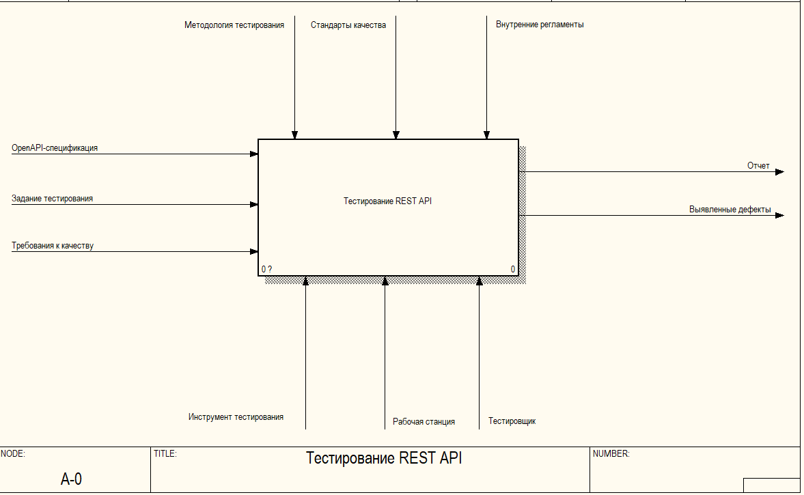
Рисунок 2 – Контекстная IDEF0-диаграмма процесса тестирования REST API «Как есть»
На контекстной диаграмме А0 основной блок «Тестирование REST API» имеет следующие потоки:
- входные потоки: OpenAPI-спецификация сервиса, задание на тестирование и требования к качеству;
- управляющие воздействия: методология тестирования, стандарты качества (ISO 29119), внутренние регламенты команды;
- механизмы: тестировщик, рабочая станция, инструменты тестирования;
- выходные данные: отчет о результатах тестирования, список выявленных дефектов.
На следующем уровне декомпозиции (Рис. 3) блок «Тестирование REST API» раскрывается в виде четырех последовательных функциональных блоков: изучение спецификации, разработка тест-кейсов, выполнение тестов, формирование отчета. Именно этот уровень отражает реальный порядок работы тестировщика при ручном тестировании API «как есть» [4].
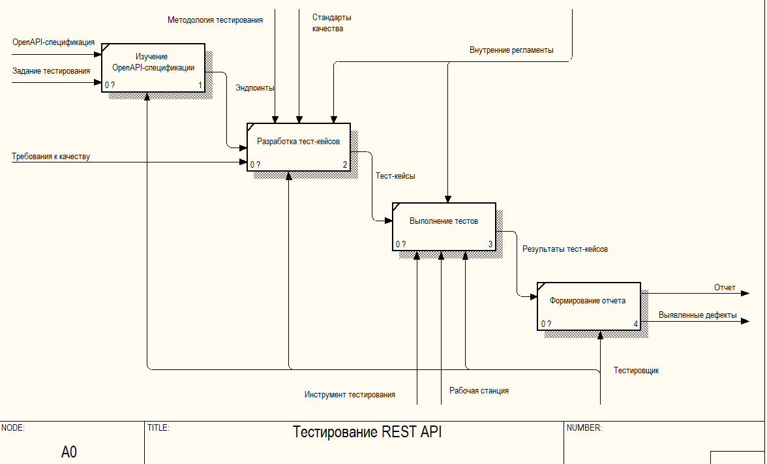
Рисунок 3 – IDEF0-диаграмма декомпозиции процесса тестирования REST API «Как есть»
Декомпозированная диаграмма A1 отражает следующие функциональные блоки и их взаимодействие:
Блок А.1 «Изучение OpenAPI-спецификации». На данном этапе тестировщик вручную открывает и читает файл спецификации в формате JSON или YAML. Входом служит файл спецификации, а выходом – понимание структуры API: перечень эндпоинтов, методов, форматов запросов и ожидаемых результатов. Трудозатраты на этот блок существенно возрастают с ростом числа эндпоинтов: для API с 50 и более операциями полное изучение спецификации занимает несколько часов.
Блок А.2 «Разработка тест-кейсов». Тестировщик вручную формулирует тестовые сценарии: определяет позитивные и негативные случаи, граничные значения параметров, многошаговые сценарии (например, создание записи с последующим ее обновлением и удалением). Результат – набор тест-кейсов. Данный блок является наиболее трудоемким: разработка полного покрытия для API среднего размера требует от двух до пяти рабочих дней.
Блок А.3 «Выполнение тестов». Тестировщик последовательно запускает подготовленные запросы к реальному серверу, вручную фиксирует фактические коды ответа и тела ответов, сравнивает их с ожидаемыми значениями. При многошаговых сценариях вручную извлекает из ответов идентификаторы и токены для использования в последующих запросах. Блок характеризуется высокой рутинностью и склонностью к ошибкам при монотонном повторении однотипных операций.
Блок А.4 «Формирование отчета». По итогам выполнения тестов тестировщик составляет отчет: фиксирует статус каждого тест-кейса (пройден / не пройден), описывает выявленные дефекты с указанием воспроизводящих шагов, прикладывает примеры запросов и ответов. Отчет оформляется вручную в текстовом редакторе или системе управления тестами.
Помимо функциональной модели IDEF0, для анализа информационных потоков процесса тестирования REST API разработана диаграмма поток данных (DFD). Диаграмма отражает движение информации между участниками процесса и хранилищами данных в текущем («как есть») варианте организации работ (Рисунок 4–5).
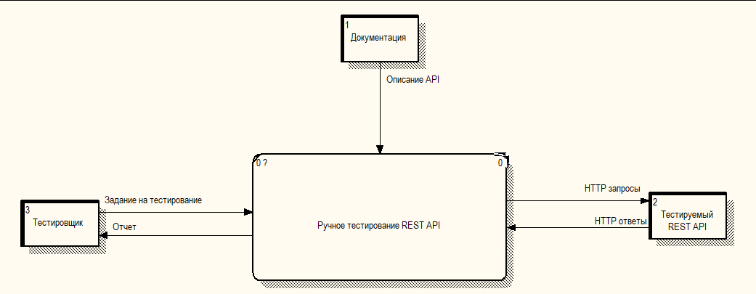
Рисунок 4 – Контекстная DFD-диаграмма процесса тестирования REST API «Как есть»
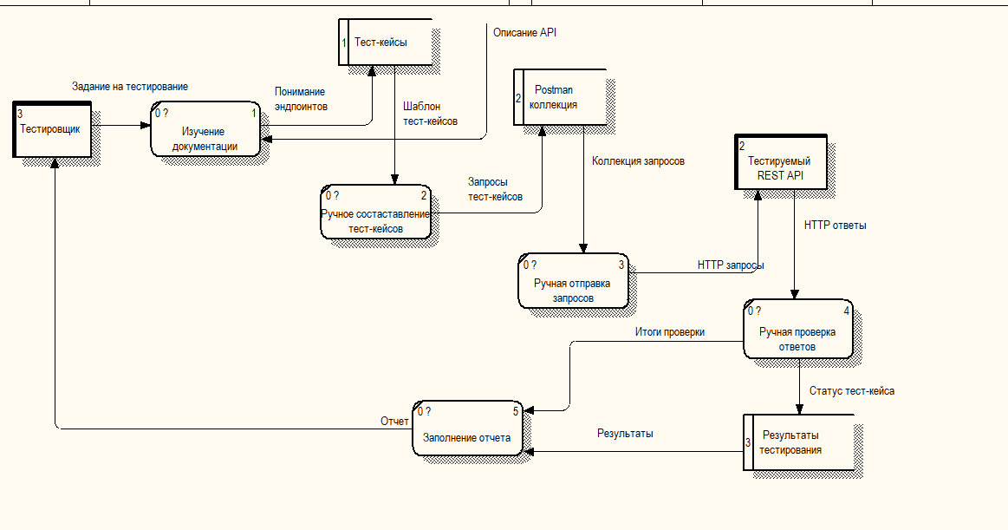
Рисунок 3 – DFD-диаграмма декомпозиции процесса тестирования REST API «Как есть»
Для детального описания последовательности деятельности тестировщика при ручном тестировании API разработана диаграмма деятельности (Рисунок 5). Она отображает алгоритм работы с учетом альтернативных ветвей и точек принятия решений.
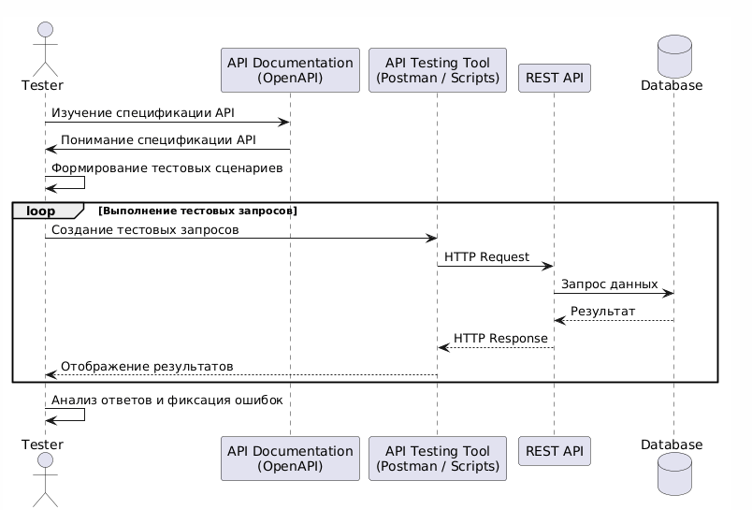
Рисунок 5 – UML-диаграмма последовательности процесса тестирования REST API «Как есть»
Таким образом, представленная диаграмма демонстрирует, что существующий процесс тестирования REST API требует значительного объема ручной работы и многократного повторения однотипных операций. Это увеличивает трудозатраты на подготовку тестов и может приводить к снижению полноты тестового покрытия [4, 5].
Анализ диаграммы «как есть» позволяет выявить следующие ключевые недостатки существующей организации процесса тестирования REST API [6,7]:
- высокая трудоемкость разработки тест-кейсов: при наличии API с 30–50 операциями полное покрытие тестами требует нескольких дней;
- неполное покрытие граничных и негативных сценариев: при ручной разработке инженер склонен фокусироваться на удачном сценарии, упуская граничные значения параметров, невалидные типы данных и ошибочные состояния;
- низкая воспроизводимость: тест-кейсы, составленные вручную, зависят от квалификации конкретного инженера и не гарантируют системного покрытия;
- отсутствие автоматизации многошаговых сценариев: проверка бизнес-процессов, требующих нескольких последовательных запросов с передачей данных между шагами (токен, идентификатор созданного ресурса), выполняется полностью вручную;
- медленная реакция на изменения API: при обновлении спецификации тест-кейсы требуют ручной доработки, что замедляет обратную связь в ci/cd-пайплайне.
Перечисленные недостатки определяют необходимость автоматизации процесса тестирования REST API и служат основанием для разработки соответствующего инструмента, что подробнее рассматривается в подразделе 1.2.3.

Характеристика проектируемой задачи и предметная технология ее решения
Проектируемой задачей является тестирование REST API. Данная задача представляет собой центральный элемент процесса обеспечения качества API-сервисов и непосредственно связана с валидацией соответствия фактического поведения API его декларированной спецификации.
Также для дополнения представления процесса тестирования REST API целесообразно использовать диаграмму деятельности. Данный тип диаграммы позволяет отразить последовательность выполняемых действий, а также возможные ветвления и повторения операций в процессе тестирования [6,7].
На рисунке 6 представлена диаграмма деятельности процесса тестирования REST API в существующей практике. Она отражает последовательность действий тестировщика при ручной подготовке и выполнения тестовых запросов.
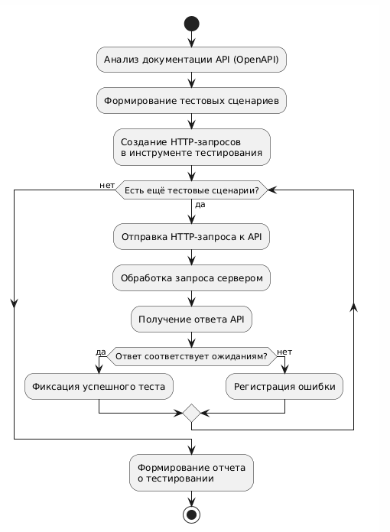
Рисунок 6 - UML-диаграмма деятельности процесса тестирования REST API «Как есть»

Выбор данной задачи обусловлен следующими факторами: во-первых, блок выполнения тестов является наиболее трудоемким этапом; во-вторых, высок риск человеческих ошибок при ручном копировании результатов и извлечении данных из JSON-ответов; в-третьих, задача обладает высоким потенциалом автоматизации, так как большинство операций хорошо формализуемы [9].
Место задачи в комплексе задач обеспечения качества ПО определяется ее положением между задачей разработки API и задачей интеграционного тестирования. Результаты тестирования API напрямую влияют на принятие решений о готовности компонентов к развертыванию и интеграции в общую систему [10].
Входные информационные потоки задачи включают: OpenAPI-спецификацию сервиса в формате JSON или YAML (содержит описание всех эндпоинтов, методов, параметров, схем данных и ожидаемых кодов ответа); задание на тестирование; требования к качеству; конфигурационные данные для доступа к тестируемому API.
Выходные информационные потоки представлены: отчетом о результатах тестирования, содержащим сводную статистику по выполненным проверкам, процент покрытия спецификации, детали по каждому эндпоинту; списком выявленных дефектов с описанием несоответствий между фактическим поведением API и спецификацией, примерами запросов и ответов для воспроизведения; набором сгенерированных и выполненных тест-кейсов в формате, пригодном для повторного запуска; метриками качества API.
Границы задачи: в область решения входит полный цикл тестирования API – парсинг и анализ OpenAPI-спецификации, формирование тест-кейсов (позитивных, негативных, граничных, сценариев), выполнение HTTP-запросов и получение ответов, валидация результатов, формирование структурированной отчетности. За пределами границ остаются: создание OpenAPI-спецификации; исправление выявленных дефектов в коде API; нагрузочное и стресс-тестирование [11].
Взаимосвязь с другими задачами: получает OpenAPI-спецификацию от разработчиков API; предоставляет отчеты о результатах для задачи управления качеством и принятия решений о релизе; выявленные дефекты передаются в систему отслеживании ошибок для устранения разработчиками; при интеграции в CI/CD-пайплайны задача запускается автоматически при изменении в репозитории, результаты влияют на статус сборки.
С точки зрения этапов управления проектируемая задача относится к классу задач контроля и анализа: выполняет проверку соответствия API требованиям, выявление отклонения, предоставляет аналитическую информацию для принятия решений. По степени структурированности задача является хорошо структурированной: все входные данные формализованы, последовательность действий алгоритмизируема, выходные данные имеют четкую структуру [12].
Автономность задачи проявляется в том, что она может быть реализована как независимый программный инструмент, который при наличии входных данных самостоятельно выполняет весь цикл от анализа спецификации до формирования отчета без требований взаимодействия. Это позволяет интегрировать инструмент в процессы непрерывной интеграции для регулярного автоматического тестирования [6].
В решении задачи задействованы: инженер-тестировщик (основной исполнитель в текущем варианте, вручную выполняет все четыре этапа); разработчик API, DevOps-инженер, руководитель группы тестирования [6,7].

Обоснование необходимости использования вычислительной техники для решения задачи
Анализ существующей организации процесса тестирования REST API, выполненный в подразделах 1.2.1 и 1.2.2, выявил ряд существенных недостатков ручного подхода, которые негативно влияют на эффективность работы команды тестирования и качество проверки программных продуктов. Данные недостатки определяют необходимость использования вычислительной техники для автоматизации процесса тестирования API и разработки соответствующего программного инструмента
По результатам анализа диаграмм «как есть» и предметной технологии решения задачи выявлены следующие ключевые недостатки [13]:
- высокая трудоемкость процесса: полный цикл ручного тестирования API среднего размера (30–50 операций) занимает от 12 до 25 часов рабочего времени инженера-тестировщика, что существенно замедляет цикл разработки и увеличивает time-to-market продукта [12];
- неполное покрытие тестовых сценариев: при ручной разработке тест-кейсов инженер склонен фокусироваться на позитивных сценариях, упуская граничные значения параметров, невалидные типы данных, редкие комбинации входных параметров и ошибочные состояния, что снижает вероятность выявления дефектов до попадания в продуктивную среду;
- низкая воспроизводимость и системность проверок: качество и полнота тестирования зависят от квалификации, опыта и внимательности конкретного инженера-тестировщика, отсутствует гарантия системного покрытия всех операций API согласно спецификации;
- высокая склонность к человеческой ошибке: при выполнении рутинных операций тестировщик может допустить опечатки, пропустить символы, скопировать лишние пробелы, что приводит к ложным срабатываниям или пропуску реальных дефектов;
- отсутствие автоматизации многошаговых сценариев: проверка бизнес-процессов, требующих нескольких последовательных запросов с передачей данных между шагами (токен аутентификации, идентификатор созданного ресурса), выполняется полностью вручную, что особенно трудоемко и подвержено ошибкам;
- медленная реакция на изменения API: при обновлении OpenAPI-спецификации (добавление новых эндпоинтов, изменение схем данных, модификация параметров) существующие тест-кейсы требуют ручной доработки, что замедляет обратную связь в CI/CD-пайплайне и увеличивает риск регрессионных дефектов;
- отсутствие интеграции в процессы непрерывной разработки: ручное тестирование невозможно запускать автоматически при каждом изменении в коде или по расписанию, что не позволяет обеспечить регулярную проверку качества API без участия человека и своевременное выявление регрессионных дефектов.
Для количественной оценки трудозатрат на ручное тестирование REST API был проведен анализ временных затрат на каждом этапе процесса для API среднего размера (30–50 операций с учетом различных HTTP-методов для каждого эндпоинта) [14, 15]:
- этап 1 (Изучение OpenAPI-спецификации): 2–4 часа – время необходимое для детального изучения структуры API, всех эндпоинтов, параметров, схем данных и ожидаемых ответов;
- этап 2 (разработка тест-кейсов): 16–40 часов (2–5 рабочих дней) – наиболее трудоемкий этап, на котором формулируются позитивные, негативные и граничные сценарии для каждой операции; результатом является набор из 150–200 тест-кейсов;
- этап 3 (выполнение тестов): 8–16 часов – время на последовательное выполнение всех подготовленных тест-кейсов при среднем времени 3–5 минут на один тест-кейс;
- этап 4 (формирование отчета): 2–4 часа – время на подсчет статистики, группировку дефектов, описание выявленных проблем и оформление итогового документа.
Таким образом, общая трудоемкость полного цикла ручного тестирования одного API среднего размера составляет от 28 до 64 часов, что эквивалентно 3,5–8 рабочим дням одного инженера-тестировщика [15].
Использование вычислительной техники для автоматизации процесса тестирования REST API позволяет достичь следующих целей:
- сокращение трудоемкости тестирования;
- повышение покрытия тестовых сценариев;
- повышение качества и воспроизводимости проверок;
- обеспечение автоматизации многошаговых сценариев;
- ускорение реакции на изменения API;
- интеграция в процессы непрерывной разработки.

Анализ существующих разработок и выбор стратегии автоматизации

Анализ существующих разработок для автоматизации задачи

Для обоснованного выбора подхода к автоматизации тестирования REST API необходимо произвести анализ существующих на рынке программных инструментов, которые могут быть использованы для решения поставленной задачи. Анализ включает рассмотрение как зарубежных, так и отечественных решений с учетом курса на импортозамещение в сфере информационных технологий, проводимого в Российской Федерации.
Для сравнительного анализа были отобраны следующие инструмены: Postman, pytest +request, Katalon Studio, Dredd. Выбор данных инструментов обусловлен их широким распространением в практике тестирования API, наличием документации на русском языке и поддержкой современных стандартов описания API.
Для более подробного анализа выбранных инструментов тестирования REST API, приведено краткое их описание:
- Postman – одна из наиболее популярных в мире платформ для разработки и тестирования API, используемая более чем 20 миллионами разработчиками. Инструмент предоставляет графический интерфейс для формирования HTTP-запросов, сохранения коллекции запросов, автоматизации тестирования через скрипты на JavaScript [16].
- Pytest + request. Pytest – популярный фреймворк для тестирования на языке Python, в сочетании с библиотекой request представляет собой мощный инструмент программного тестирования REST API. В отличие от Postman, данный подход требует написание тестового кода на Python, что предполагает наличие навыков программирования у тестировщика [17].
- Katalon Studio – комплексная коммерческая платформа для автоматизации тестирования веб-приложений, мобильных приложений, API и descktop-приложений. В контексте тестирования REST API Katalon предоставляет графический интерфейс для создания и выполнения тестов без глубоких навыков программирования [18].
- Dredd – узкоспециализированный open-source инструмент для валидации REST API по спецификации API Blueprint или OpenAPI. В отличии от рассмотренных выше универсальных платформ Dredd фокусируется исключительно на проверке соответствия реализации API его документированной спецификации [19].
В контексте курса на импортозамещение программного обеспечения в Российской Федерации был проведен анализ отечественных решений для автоматизации тестирования REST API. По состоянию на 2025 год на российском рынке отсутствуют зрелые коммерческие или open-source инструменты, полностью разработанные отечественными компаниями и специализирующиеся на автоматизации тестирования REST API с поддержкой OpenAPI-спецификации [12].
Таким образом, на данный момент для автоматизации тестирования REST API на отечественных предприятиях используются международные open-source решений, либо коммерческие зарубежные платформы с российской локализацией. Разработка отечественного инструмента тестирования REST API с применение искусственного интеллекта может стать вкладом в развитие российской экосистемы инструментов обеспечения качества программного обеспечения.
Результаты сравнительного анализа рассмотренных инструментов по выделенным критериям представлены в таблице 1.
Таблица 1 – сравнительный анализ инструментов тестирования REST API
Критерий | Postman | Pytest + request | Katalon Studio | Dredd
Поддержка OpenAPI | Да | Да | Да | Да
Генерация тест-кейсов | Нет | Интеграция с другим сервисом | Нет | Интеграция с другим сервисом
Поддержка CI\CD | Да | Да | Да | Да
Стоимость | Платно | Бесплатно | Платно | Бесплатно
Многошаговые сценарии | Да | Да | Да | Нет
Использование AI | Нет | Нет | Интеграция | Нет

Анализ существующих инструментов выявил, что ни одно из рассмотренных решений не обеспечивает полной автоматизации процесса тестирования REST API с использованием технологий искусственного интеллекта. Все инструменты требуют значительного ручного труда на этапах разработки тест-кейсов, написания программного кода.
Отсутствие на рынке инструментов, использующих большие языковые модели для генерации тест-кейсов REST API, а также отсутствие зрелых отечественных решений в данной области определяют актуальность и новизну разработки собственного инструмента, который будет сочетать автоматический парсинг OpenAPI-спецификации, интеллектуальную генерацию тест-кейсов с применением LLM и возможность интеграции в CI\CD-пайплайны.

Обоснование стратегии автоматизации задачи

На основании проведенного в подразделе 1.3.1 анализа существующих инструментов тестирования REST API, а также с учетом выявленных в подразделе 1.2.3 недостатков ручного подхода к тестированию, необходимо определить стратегию автоматизации задачи. Стратегия автоматизации определяет общий подход к реализации проекта.
В теории и практике автоматизации бизнес-процессов выделяют четыре основных стратегии, различающиеся по масштабу и последовательности внедрения автоматизации:
- хаотичная стратегия: данная стратегия предполагает автоматизацию отдельных задач или функций по мере возникновения потребности без общего плана и системного подхода. Автоматизация осуществляется точечно, часто разными инструментами и технологиями, что приводит к созданию разрозненных решений, слабо интегрированных между собой. Преимуществом является возможность быстро получить локальный эффект от автоматизации конкретной задачи. Недостатки: дублирование функциональности, сложность интеграции разрозненных решений, высокие затраты на последующую унификацию, риск несовместимости компонентов. Применительно к задаче тестирования REST API хаотичная стратегия могла бы означать автоматизацию отдельных эндпоинтов по мере их разработки различными инструментами. Такой подход не обеспечивает системности процесса тестирования.
- стратегия автоматизации по участкам предполагает последовательную автоматизацию этапов или подпроцессов с использованием единых технологий и инструментов. Внедрение выполняется постепенно: сначала автоматизируется один участок процесса, после достижения стабильной работы, переходят к следующему. Из преимуществ этого подхода можно отметить снижение рисков, возможность оценки эффективности каждого этапа, относительно небольшие стартовые инвестиции, однако к существуют и недостатки, к которым относятся: длительный период полного внедрения. обеспечение процесса одновременно с автоматизацией и ручным способом, а также возможное дублирование данных на границах этапов. В задаче тестирования REST API стратегии по участкам может означать поэтапную автоматизацию процесса: сначала автоматизацию выполнения тестов при ручной разработке тест-кейсов, затем автоматизацию формирования отчетности и последующую автоматизацию генерации тест-кейсов. Такой подход снижает трудоемкость постепенно, однако требует значительного времени для получения полного эффекта.
- стратегия полной автоматизации предполагает создание интегрированного решения, охватывающего весь процесс. В случае тестирования REST API это означает автоматизацию всех этапов: анализ OpenAPI-спецификации, генерации тест-кейсов, выполнение тестов, проверка результатов и формирование отчетности. Основным преимуществом является достижение максимального эффекта автоматизации, отсутствие разрывов между этапами и единая технологическая платформа. К недостаткам можно отнести значительные первоначальные затраты и сложность разработки системы.
На основании анализа подходов для решения задачи тестирования REST API выбрана стратегия полной автоматизации. Этапы процесса тестирования тесно взаимосвязаны и образуют единый цикл, где результат каждого этапа используется на следующем. При этом наиболее трудоемким этапом является разработка тест-кейсов. Автоматизация только отдельных этапов не позволит существенно снизить трудозатраты.
Дополнительным фактором является использование больших языковых моделей для генерации тест-кейсов. Для их применения требуется автоматизированное извлечение данных из OpenAPI-спецификации, а результаты генерации целесообразно сразу передавать в систему выполнения тестов и формирования отчета. Создание единого инструмента упрощает эксплуатацию системы и ее сопровождение.
Несмотря на выбор стратегии полной автоматизации, разработка инструмента будет выполняться поэтапно:
- первым этапом является разработка модуля парсинга OpenAPI-спецификации. Модуль обеспечивает чтение файлов в формате JSON, анализирует структуру и формирование модели API.
- вторым этапом предполагается разработка модуля генерации тест-кейсов с использованием большой языковой модели. На основе внутренней модели API формируется запрос к LLM, в результате чего создается набор из позитивных, негативных и граничных тестовых сценариях.
- на третьем этапе разрабатывается модуль выполнения тестов. Он выполняет HTTP-запросы к тестируемому API, фиксирует ответы и выполняет автоматическую проверку результатов.
- четвертый этап связан с формированием отчетности. На основе результатов выполнения тестов формируется итоговый отчет со статистикой тестирования и информацией о выявленных ошибках.
- на заключительном этапе все компоненты объединятся в единый инструмент, поддерживающий запуск из командной строки.
Реализация предложенной стратегии позволит значительно повысить эффективность тестирования REST API. Ожидается сокращение трудоемкости полного цикла тестирования API с десятков часов до нескольких часов за счет автоматической генерации и выполнения тестов. Также повышается полнота покрытия функционала API тест-кейсами.
Таким образом, стратегия полной автоматизации является наиболее рациональным подходом для решения задачи тестирования REST API, так как обеспечивает значительное снижение трудозатрат, повышение качества тестирования и возможность интеграции процесса тестирования в современные процессы разработки программного обеспечения.

Выбор и обоснование способа приобретения ИС для автоматизации задачи

СПИСОК ИСПОЛЬЗОВАННЫХ ИСТОЧНИКОВ
- Satel.ru. О компании [Электронный ресурс]. - Режим доступа: https://satel.ru/company/about/ (дата обращения: 14.07.2025).
- Satelpro.ru. О компании [Электронный ресурс]. – Режим доступа: https://satelpro.ru/about (дата обращения: 14.07.2025)
- ТК. REST API: что это такое? [Электронный ресурс]. – Режим доступа: https://tquality.ru/blog/rest-api-chto-eto-takoe/ (Дата обращения: 07.03.2026)
- Habr. Как тестировать методы REST API [Электронный ресурс]. – Режим доступа: https://habr.com/ru/articles/704090/ (Дата обращения: 07.03.2026)
- Яндекс. Практикум. REST API: что это такое и как работает [Электронный ресурс]. – Режим доступа: https://practicum.yandex.ru/blog/chto-takoe-rest-api-i-kak-rabotaet/ (Дата обращения: 07.03.2026)
- Habr. Стратегия тестирования REST API: что именно вам нужно тестировать? [Электронный ресурс]. – Режим доступа: https://habr.com/ru/articles/568360/ (Дата обращения: 07.03.2026)
- Hexlet. Тестирование API: виды, методы, инструменты [Электронный ресурс]. – Режим доступа: https://ru.hexlet.io/blog/posts/zarplaty-testirovschikov-v-2024-godu (Дата обращения: 07.03.2026)
- Habr. Что такое API [Электронный ресурс]. – Режим доступа: https://habr.com/ru/articles/464261/ (Дата обращения: 07.03.2026)
- Habr. Исчерпывающее руководство по различным типам API [Электронный ресурс]. – Режим доступа: https://habr.com/ru/companies/otus/articles/737610/ (Дата обращения: 07.03.2026)
- CodeAcademy. What is REST API (RESTful API)? Explained [Электронный ресурс]. – Режим доступа: https://www.codecademy.com/article/what-is-rest-api (Дата обращения: 07.03.2026)
- Habr. Стратегии тестирования микросервисов [Электронный ресурс]. – Режим доступа: https://habr.com/ru/companies/serverspace/articles/690578/ (Дата обращения: 07.03.2026)
- Яндекс. Практикум. Как тестировщики проверяют работу API: принципы, инструменты и реальные примеры [Электронный ресурс]. – Режим доступа: https://practicum.yandex.ru/blog/kak-testirovat-api/ (Дата обращения: 07.03.2026)
- Habr. Как тестировать методы REST API [Электронный ресурс]. – Режим доступа: https://habr.com/ru/articles/704090/ (Дата обращения: 07.03.2026)
- GitHub. Чек-лист API тестов [Электронный ресурс]. – Режим доступа: https://gist.github.com/zeburek/8c165c9e8676945d75d91fe2f2addf8d (Дата обращения: 07.03.2026)
- Habr. Как вручную протестировать веб-API [Электронный ресурс]. – Режим доступа: https://habr.com/ru/companies/piter/articles/803919/ (Дата обращения: 07.03.2026)
- Postman. What is postman? [Электронный ресурс]. – Режим доступа: https://www.postman.com/home (Дата обращения: 07.03.2026)
- Pytest. About [Электронный ресурс]. – Режим доступа: https://docs.pytest.org/en/stable/ (Дата обращения: 07.03.2026)
- Katalon Studio. About [Электронный ресурс]. – Режим доступа: https://katalon.com/katalon-studio (Дата обращения: 07.03.2026)
- Dredd. About [Электронный ресурс]. – Режим доступа: https://dredd.org/en/latest/ (Дата обращения: 07.03.2026)

